2016届高三三校联考第一次考试
化学试卷
可能用到的相对原子质量：H-1 C-12 N-14 O-16 Ag-24 S-32 Al-27 Cu-63.5
选择题（共40分）
单项选择题：本题包括10小题，每小题2分，共计20分。每小题只有一个选项符合题意。

1．化学在生产、生活中有着广泛的应用。下列做法正确的是
A．农作物收获后，就地焚烧秸秆，增加土壤中钾肥含量
B．回收制革工厂的边角皮料生产食用明胶，加工成食品增稠剂
C．将工业废水“再生”处理，用于城市道路保洁、喷泉和浇花用水
D．食品加工时，尽可能多的使用各种色素、香味剂等添加剂，改善食品的品质
2．下列有关化学用语表示正确的是
A．NH₄Cl的电子式： B．中子数为7的碳原子：¹³C
C．Cl的原子结构示意图： D．次氯酸的结构式：H－Cl－O
3．居室装修用石材的放射性常用${}_{\text{88}}^{\text{226}}{}Ra$作为标准，发现Ra元素的居里夫人(Marie Curie)曾两度获得诺贝尔奖。下列叙述中正确的是
A． ${}_{\text{88}}^{\text{226}}{}Ra$原子核外有88个电子 B．Ra元素位于元素周期表中第六周期ⅡA族
C．RaCl₂的熔点比CaCl₂高 D．Ra(OH)₂是一种两性氢氧化物
4．下列物质提纯的方法正确的是
A．除去混在NO₂中的NO：将气体与足量O₂混合
B．除去混在CO₂中的SO₂：将气体依次通过足量酸性KMnO₄溶液和浓硫酸
C．除去KCl溶液中的K₂CO₃：加入过量BaCl₂溶液后过滤
D．除去乙酸中混有的乙醇：加入金属钠后蒸馏
5.下列物质转化在给定条件下能实现的是
①
② 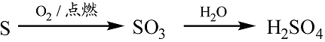
③
④
A．①③ B．②③ C．②④ D．①④
6.下列表示对应化学反应的离子方程式正确的是：
A．氯气溶于水：Cl₂＋H₂O=H＋＋Cl－＋HClO
B．向稀HNO₃中滴加Na₂SO₃溶液：SO₃^{2—}+2H⁺=SO₂↑+H₂O
C．酸性溶液中KIO₃与KI反应生成I₂：IO₃－＋5I－＋6H＋=3I₂＋3H₂O
D．向Na₂SiO₃溶液中通入过量SO₂：SiO₃^{2—}+ SO₂+ H₂O=H₂SiO₃↓+SO₃^{2—}
7．某无色溶液含有下列离子中的若干种：H⁺、NH₄⁺、Fe³⁺、Ba²⁺、Al³⁺、CO₃^{2–}、Cl–、OH–、NO₃–。向该溶液中加入铝粉，只放出H₂，则溶液中能大量存在的离子最多有
A．3种 B．4种 C．5种 D．6种
8．下列实验操作、现象和结论均正确的是
选项 | 实验操作 | 现象 | 结论
A | 分别加热Na₂CO₃和NaHCO₃固体 | 试管内壁均有水珠 | 两种物质均受热分解
B | 向某溶液中滴加氯水后再加入KSCN溶液 | 溶液呈红色 | 溶液中一定含有Fe²⁺
C | 向含I⁻的无色溶液中滴加少量新制氯水，再滴加淀粉溶液 | 加入淀粉后溶液变成蓝色 | 氧化性：Cl₂ > I₂
D | 加热盛有NH₄Cl固体的试管 | 试管底部固体消失，试管口有晶体凝结。 | NH₄Cl固体可以升华

9．关于下列各实验装置图的叙述中，正确的是
① ② ③ ④
碱石灰
b
苯
水
水

A．装置①可用于分离苯和溴苯的混合物 B．装置②可用于吸收HCl或NH₃气体
C．装置③可用于分解NH₄Cl制备NH₃ D．装置④b口进气可收集CO₂或NO气体
10． N_{A}为阿伏伽德罗常数的值。下列说法正确的是
A．1 molCu和足量热浓硫酸反应可生成N_{A}个SO₃分子
B．3mol单质Fe完全转变为Fe₃O₄，失去8 N_{A}个电子
C．过氧化钠与水反应时，生成0.1mol氧气转移的电子数为0.4N_{A}
D．密闭容器中2molNO与1molO₂充分反应，产物的分子数为2N_{A}
不定项选择题：本题包括5小题，每小题4分，共计20分。每小题只有一个或两个选项符合题意。
11．已知H₂O₂在催化剂作用下分解速率加快，其能量随反应进程的变化如下图所示。下列说法正确的是 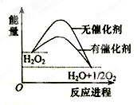
A．加入催化剂，减小了反应的热效应
B．加入催化剂，可提高H₂O₂的平衡转化率
C．H₂O₂分解的热化学方程式：H₂O₂ → H₂O + O₂ + Q
D．反应物的总能量高于生成物的总能量
12．离子方程式2Ca²⁺ + 3HCO₃– + 3OH– → 2CaCO₃↓ + CO₃^{2–} + 3H₂O可以表示
A．Ca(HCO₃)₂与NaOH溶液反应 B．NaHCO₃与澄清石灰水反应
C．Ca(HCO₃)₂与澄清石灰水反应 D．NH₄HCO₃与澄清石灰水反应
13．工业上将Na₂CO₃和Na₂S以1:2的物质的量之比配成溶液，再通入SO₂，可制取Na₂S₂O₃，同时放出CO₂。在该反应中
A．硫元素既被氧化又被还原
B．氧化剂与还原剂的物质的量之比为1:2
C．每生成1molNa₂S₂O₃，转移4mol电子
D．相同条件下，每吸收1mol SO₂就会放出5.6LCO₂
14.下列说法错误的是
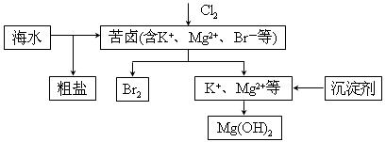
A．向苦卤中通入Cl₂是为了提取溴
B．粗盐可采用除杂和重结晶等过程提纯
C．工业生产中常选用NaOH作为沉淀剂
D．富集溴一般先用空气和水蒸气吹出单质溴，再用SO₂将其氧化吸收
15．将O₂和NH₃的混合气体448mL通过加热的三氧化二铬，充分反应后，再通过足量的水，最终收集到44.8mL气体。原混合气体中O₂的体积可能是（假设氨全部被氧化；气体体积均已换算成标准状况）
A．231.5mL B．268.8mL C．287.5mL D．313.6mL
非选择题（共80分）
16. （15分） 完成下列填空：，具有易溶于水，易吸潮等性质。实验室用工业大理石（含有少量Al³⁺、Fe³⁺等杂质）制备溴化钙的主要流程如下：
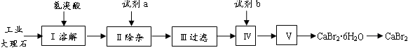
完成下列填空：
（1）上述使用的氢溴酸的质量分数为26%，若用47%的氢溴酸配置26%的氢溴酸的氢溴酸500ml，所需的玻璃仪器有玻璃棒、 。
（2）已知步骤Ⅲ的滤液中不含NH₄⁺。步骤Ⅱ加入的试剂a是 ，控制溶液的pH约为8.0的目的是 、 。
（3）试剂b是 ，步骤Ⅳ的目的是 。
（4）步骤Ⅴ所含的操作依次是 、 。
（5）制得的溴化钙可以通过如下步骤测定其纯度：
①称取4.00g无水溴化钙样品；②溶解；③滴入足量Na₂CO₃溶液，充分反应后过滤；
④ 、 ；⑤称量
若实验操作规范而测定结果偏低，其原因是： 。

17．（16分）银铜合金广泛用于航空工业。从切割废料中回收银并制备铜化工产品的工艺如下：
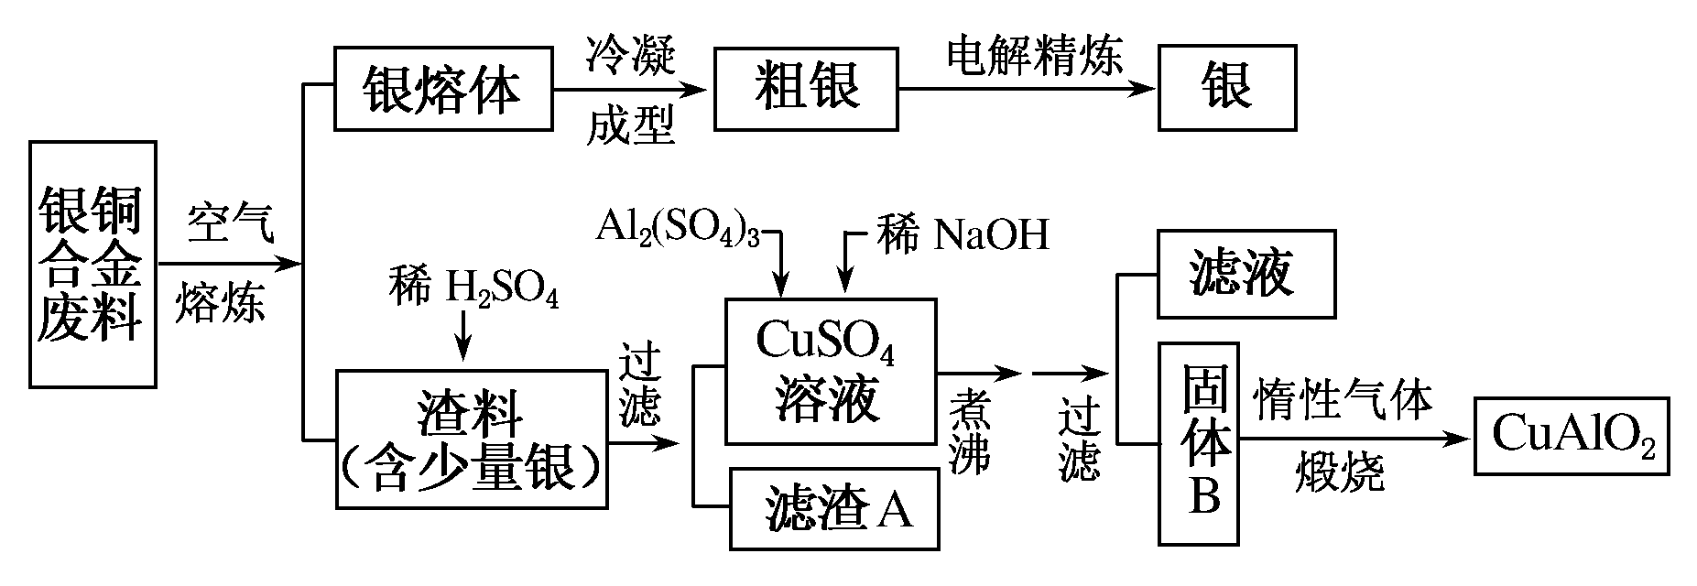
(注：Al(OH)₃和Cu(OH)₂开始分解的温度分别为450 ℃和80 ℃)
(1)滤渣A与稀HNO₃反应，产生的气体在空气中迅速变为红棕色，该气体变色及变色后气体发生的化学反应方程式为__________________________ 、__________________________
(2)固体混合物B的组成为________；在生成固体B的过程中，需控制NaOH的加入量。若NaOH过量，则因过量引起的反应的离子方程式为________________________________
(3)完成煅烧过程中一个反应的化学方程式：
________CuO＋______Al₂O₃=====______＋______↑。
(4)若银铜合金中铜的质量分数为63.5%，理论上5.0 kg废料中的铜可完全转化为________mol CuAlO₂，至少需要1.0 mol·L^{－1}的Al₂(SO₄)₃溶液________L。
(5)向铜银合金中加入少量稀硝酸,写出发生反应的离子方程式
_______________________________________________________

18．（11分）工业上利用N₂和H₂合成氨，其化学方程式为：
N₂(g)＋3H₂(g)2NH₃(g) △H＜0
⑴将一定量的N₂和H₂的混合气放入某密闭容器中发生上述反应。
① 下列措施中可提高氢气的转化率的有 （填字母）。
A．升高温度 B．使用催化剂 C．增大压强 D．循环利用和不断补充氮气
② 在一定温度和压强下，将H₂和N₂按体积比3∶1在密闭容器中混合，当该反应达到平衡时，测得平衡混合气中NH₃的体积分数为 ，此时N₂的转化率为 。
⑵ 某厂每天产生600 m³含氨废水（NH₃ 的浓度为153 mg/L，废氨水密度为1 g/cm^{－3}）。该厂处理废水的方法：将废水加热得到NH₃，使废水中NH₃ 的浓度降为17 mg/L。再对加热蒸发得到的NH₃用一定量空气氧化。发生的主要反应如下：
4NH₃＋5O₂ ===4NO＋6H₂O 4NO＋3O₂＋2H₂O＝4HNO₃
副反应为：4NH₃＋3O₂＝2N₂＋6H₂O
① 该厂每天通过加热蒸发可得到NH₃的物质的量是 mol。
② 若氧化过程中90% NH₃转化为硝酸，10% NH₃发生了副反应，则该厂每天消耗标准状况下的空气 立方米（假设废水加热前后的体积和密度近似认为不变，空气中氧气的体积分数20%）。

19. （12分）某化学兴趣探究小组将一批废弃的线路板简单处理后，得到含Cu（70％）、Al（25％）、Fe（4％）及少量Au、Pt等金属的混合物，并设计出如下制备硫酸铜和硫酸铝晶体的路线：
Cu、Al、Fe、Au、Pt
Al₂(SO₄)₃·18H₂O
①稀H₂SO₄
浓HNO₃
②H₂O₂
加热
过滤
滤液1
滤渣1
③NaOH
滤液2
滤渣2
操作Ⅰ
CuSO₄·5H₂O
操作Ⅱ
加热
过滤

（1）在金属混合物与酸的反应中，表现氧化性的离子为 ；得到滤渣1的主要成分为 。
（2）第②步加H₂O₂后发生反应的离子方程式为 ；
通过加入NaOH调节溶液的pH，其目的是 ；
（3）通过操作Ⅱ可以由滤渣2制取Al₂(SO₄)₃·18H₂O 。下列是操作Ⅱ的一种实验方案。
Al₂(SO₄)₃·18H₂O
溶液
滤渣2
试剂1
试剂2
过滤
滤液

实验中：试剂1是 ，试剂2是 。（填化学式）

20. （11分）铝是地壳中含量最多的金属元素，1854年法国化学家德维尔用金属钠还原氯化钠和氯化铝的复盐，获得了金属铝单质。1886年，美国人豪尔和法国人海郎特，分别独立地电解熔融的氧化铝和冰晶石的混合物，制得了金属铝，奠定了今天大规模生产铝的基础。(SiO₂属原子晶体，常温下与NaOH反应的速率很慢）。

工业生产金属铝的原料是铝土矿（主要成分为Al₂O₃，另含有Fe₂O₃和SiO₂），工业中得到较纯氧化铝的过程如下图所示：
CO₂ 溶液B
NaOH溶液 溶液A
铝土矿 操作Ⅱ △
操作Ⅰ 不溶物B 氧化铝
不溶物A
试回答下列问题：
（1）经分析不溶物A的主要成分为 。
（2）工业上电解炼铝的化学方程式为： ，若电路中通过1mol电子，可以得到铝 g
（3）为了提高综合经济效益，实际工业生产中常将上述反应中的相关物质循环利用。其部分转化关系如下图所示：
水
物质Y 物质Z
高温 ②
物质X ③ 溶液B
①
CO₂ NaOH

①上述转化中未涉及到四种基本反应类型中的 反应；
②写出转化③的化学方程式（该反应在工业生产中称为苛化法） 。
（4）科学研究表明，人体过量吸入铝元素会严重危害身体健康。请你结合实际提出二条杜绝铝元素过量吸入的措施： 。
21．（15分）某混合溶液中可能大量含有的离子如下表所示：
阳离子 | H＋、K＋、Al^{3＋}、NH、Mg^{2＋}
阴离子 | Cl－、Br－、OH－、CO、AlO
为探究其成分，某同学将Na₂O₂逐渐加入到上述混合溶液中并微热，产生沉淀和气体的物质的量与加入Na₂O₂的物质的量的关系分别如下图所示。
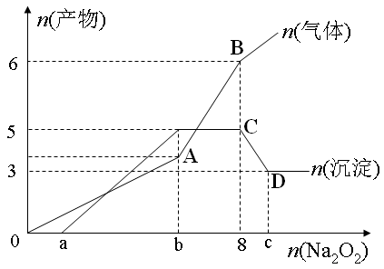
⑴该溶液中一定含有的阳离子是 ，其对应物质的量浓度之比为
，溶液中一定不存在的阴离子是 。
⑵a= ， b= ， c= 。
⑶写出下列离子方程式：
AB段
CD段 。

2016届高三三校联考第一次考试
化学试卷参考答案及评分标准
单项选择题：本题包括10小题，每小题2分，共计20分。
题号 | 1 | 2 | 3 | 4 | 5 | 6 | 7 | 8 | 9 | 10
答案 | C | B | A | B | A | C | C | C | A | B
不定项选择题：本题包括5小题，每小题4分，共计20分,漏选得2分，错选不得分。
题号 | 11 | 12 | 13 | 14 | 15
答案 | D | AB | A | CD | BD
16．(共15分)
（1）量筒、烧杯、胶头滴管、500mL容量瓶 (全对得2分,写出2个以上得1分,写错得0分)
（2）Ca(OH)₂(或CaO) (2分)； 除去溶解后溶液中的杂质离子Al³⁺、Fe³⁺ (1分)，使Ca²⁺留在溶液中(1分)
（3）HBr(2分) 中和溶液中多余的Ca(OH)₂ (1分)
（4）蒸发浓缩、冷却结晶(2分)
（5）洗涤(1分)、干燥(1分)； 滴加的Na₂CO₃溶液不足，溶液中Ca²⁺未能完全转化为CaCO₃沉淀（其他合理答案均可）(2分)
17. (共16分)
(1)2NO+O₂===2NO₂(2分) 2NO₂N₂O₄(2分)
(2)CuO、Al(OH)₃(2分) Al(OH)₃＋OH－===AlO＋2H₂O(2分)
(3)4 2 4 O₂(全对得2分，不全对不得分)
(4)50(2分) 25(2分)
(5) 3Cu + 2NO₃—+ 8H⁺=2NO↑+4H₂O +3Cu²⁺(2分)
18．(共11分)
⑴ ① CD (2分) ② 25%(2分)
⑵ ① n(NH₃)＝×10^{－3}g/mg×600m³×10³L/m³＝4800 mol(3分)
②V(空气)＝1 008 m³(4分)
解析如下：根据下列发生的主反应：
4NH₃ + 5O₂4NO + 6H₂O 4NO + 3O₂ + 2H₂O＝4HNO₃
得主反应中氨气与氧气的物质的量有如下关系式：NH₃——2O₂
n(O₂)_{主反应}=4800 mol×90%×2=8640 mol
根据下列副反应：
4NH₃ + 3O₂＝2N₂ + 6H₂O
n(O₂)_{副反应}=4800 mol×10%×3/4=360 mol
V(空气)＝(8640+360)mol×22.4L/mol×10^{－3}m³/L÷20%=1 008 m³
19．（共12分）（每空2分）
⑴NO₃⁻ Au、Pt
⑵2Fe²⁺+H₂O₂+2H⁺ = 2Fe³⁺+2H₂O 使Al³⁺ 、Fe³⁺转化为沉淀
⑶H₂SO₄ Al
20．（共11分）
（1）Fe₂O₃和SiO₂（2分）（提示：Fe₂O₃不溶于水，且不与NaOH溶液反应；SiO₂属原子晶体，常温下与NaOH反应的速率很慢）。
（2）2Al₂O₃ ＝ 4Al+3O₂↑（2分） 9 g（2分）
电解
（3）置换（1分）； Na₂CO₃+Ca(OH)₂ ＝ CaCO₃↓+2NaOH（2分）
（4）不用铝制品作炊具，不用铝箔包装食品。（2分，其他合理答案也给分）
21. （共15分）
⑴ H⁺ Al³⁺ NH₄⁺ Mg²⁺（2分）， 2：2：2：3 （2分）， OH⁻ CO₃²⁻ AlO₂⁻（2分）。
⑵a= 1 （1分）， b= 7 （1分）， c= 9 （1分）。
⑶AB段 2Na₂O₂+2H₂O=4Na⁺+4OH⁻+O₂↑ NH₄⁺+OH⁻NH₃+H₂O （4分）；
CD段 Al(OH)₃+OH⁻=AlO₂⁻+2H₂O （2分）。

